## Dữ liệu máy:

**Danh mục máy - thiết bị:** các loại máy, thiết bị của nhà máy. Lưu trữ thông tin cơ bản của máy, thiết bị, thời gian bảo trì sửa chữa máy thiết bị.

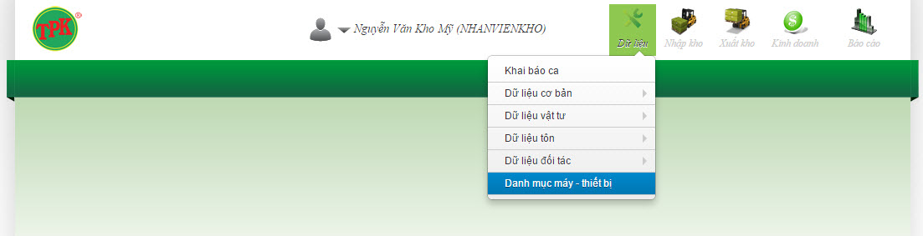

Vào chức năng quản lý máy-thiết bị: Chọn mục dữ liệu, danh mục máy - thiết bị như hình trên.

Tại giao diện chính của quản lý máy

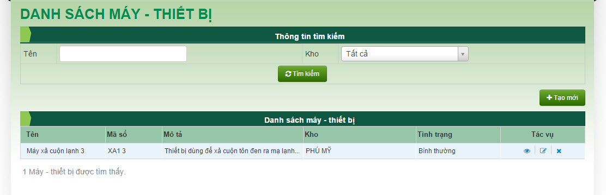

**Kê khai mới:** Chọn tạo mới để kê khai mới một thiết bị

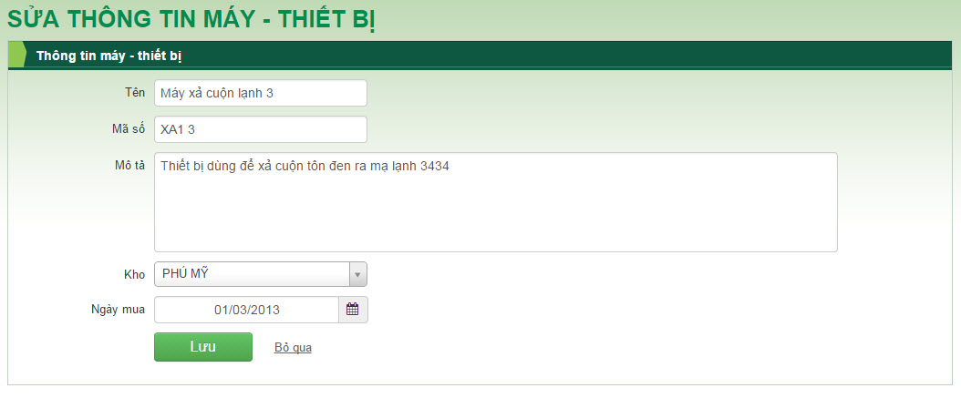

Khai báo các thông tin của máy và nhấn lưu để lưu vào hệ thống.

**Cập nhật thông tin:** Để cập nhật, thay đổi thông tin máy thiết bị hiện có, chọn "Sửa"

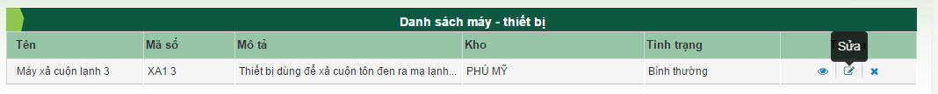

**Xóa thiết bị:** Xóa bỏ hoàn toàn thiết bị, các thành phần của thiết bị (nếu có), lịch sử bảo dưỡng thiết bị (nếu có) ra khỏi hệ thống bằng cách chọn "Xóa" tương ứng với thiết bị đó

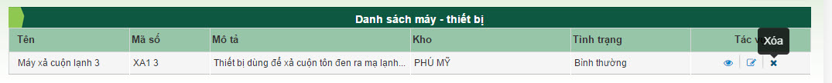

**Xem chi tiết:** Xem chi tiết thông tin thiết bị, linh kiện (nếu có), lịch sử bảo dưỡng (nếu có), hoặc thêm mới, chỉnh sửa thông tin linh kiện của máy, hoặc kê khai thông tin bảo dưỡng máy, linh kiện bằng cách chọn "Xem" tương ứng với thiết bị đó

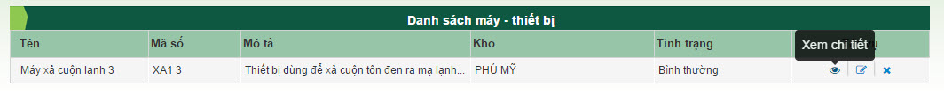

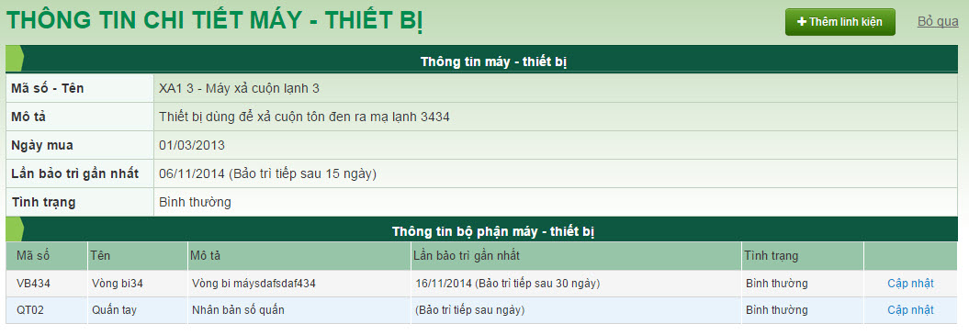

**Thêm linh kiện:** tại giao diện xem thông tin máy- thiết bị, chọn "Thêm linh kiện" để khai báo linh kiện cho thiết bị

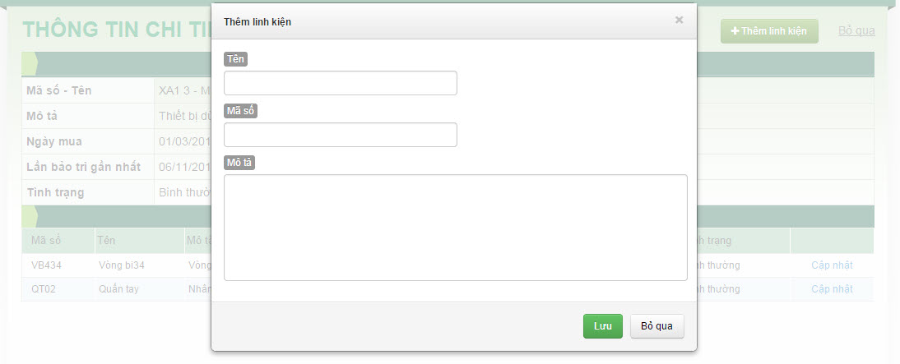

Kê khai thông tin linh kiện, chọn Lưu để lưu lại thông tin linh kiện.

**Cập nhật linh kiện:**

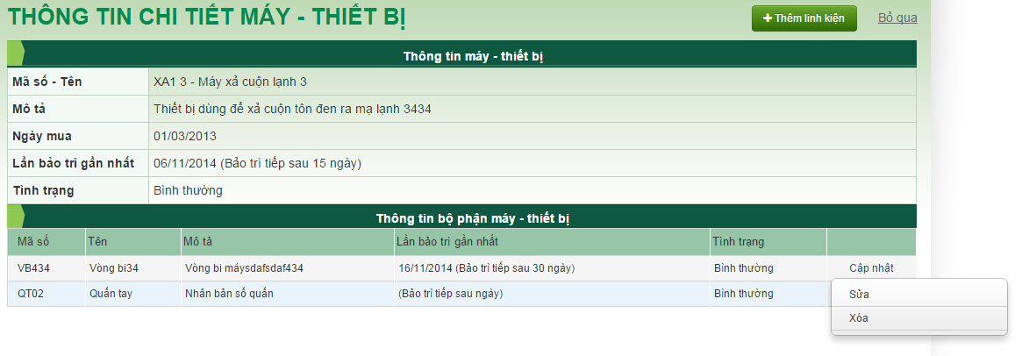**Xóa linh kiện:** Tại mục cập nhật, chọn "Xóa" để xóa hoàn toàn thông tin linh kiện (bao gồm thông tin bảo dưỡng linh kiện) ra khỏi hệ thống.

**Sửa thông tin:** Chọn Cập nhật -> Sửa để thay đổi thông tin linh kiện được chọn

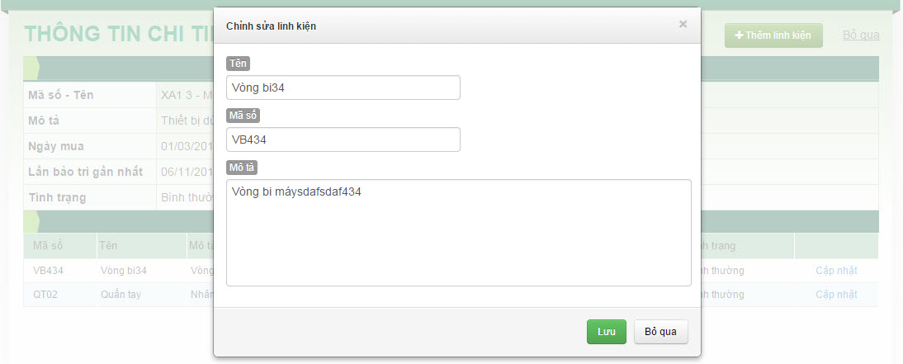

**Cập nhật bảo dưỡng máy / linh kiện:**  (còn tiếp).